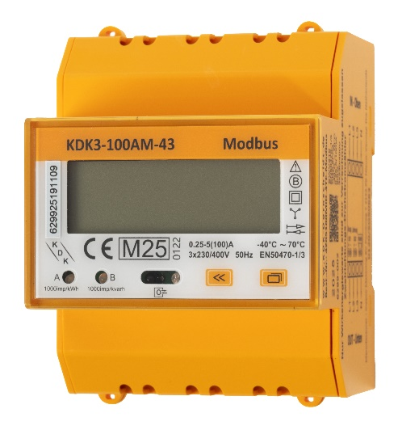
Elektronischer Drehstromzähler für die Montage auf DIN-Hutschiene
Direktmessende Ausführung. Energiemessung in Bezugsrichtung.
Multifunktionales LC-Display zur einfachen Ablesung von Wirkenergie als auch
momentan Leistungen wie Wirkleistung Anhand der sensitiven Touch-
Tasten ist eine einfache Auslesung und Parametrierung möglich. Für die Kommunikation ist ab Werk eine Modbus-Schnittstelle und ein einstellbare S0-Impulsausgang immer mit dabei. Mit zurückstellbarem Zählwerk.

Technische Daten
Zulassung: MID-Konformität, Eichgültigkeit von 8 Jahren
Nennstrom (In): 5(100) A
Nennspannung (Un): 3x230/400 V
Frequenz: 50 Hz
S0-Impulsausgänge: 1.000 Imp/kWh (einstellbar)
Schutzart: IP 51
Gewicht: 0,38 kg
Maße (BxHxT): 72 x 90 x 45 mm (4TE)
Anzeige: multifunktionales LC-Display
Stelligkeit: 6-stellig (999999,11)
Eigenverbrauch: < 2W – 10VA
Temperaturbereich: -40° bis +70°C
Genauigkeitsklasse: B
Klemmentechnik: Push-in-CAGE CLAMP®
Leiterquerschnitt: 25mm²
Hauptklemmen: Starre Leitung bis 16 mm²
Flexible Leitung bis 25 mm²
Flexible Leitung mit Aderendhülse bis 16 mm²
Zusatzklemmen: Starre Leitung bis 4 mm²
Flexible Leitung bis 4 mm²
Flexible Leitung mit Aderendhülse bis 2,5 mm²
Kommunikation ab Werk mit dabei
Modbus – RS485-Schnittstelle
S0-Impulsausgang – ein programmierbarer Ausgang

Bestellnummer : 4205100MID-4TE-Modbus

Bezugshinweis: KDK Dornscheidt GmbH
In der Brückenwiese 7 ● 53639 Königswinter
Tel.: 02244 / 91994-0 ● Fax: 02244 / 91994-14
E-Mail: info@kdk-dornscheidt.com
Internet: www.kdk-dornscheidt.de

